ОРГАНОЛЕПТИЧНА ОЦІНКА ЯКОСТІ ХМЕЛЮ, ЩО ВИКОРИСТОВУЄТЬСЯ ДЛЯ ВИГОТОВЛЕННЯ ПИВА ВІТЧИЗНЯНОГО ВИРОБНИЦТВА

В.Л. Лобачов,
професор кафедри експертизи в митній справі, д.х.н., професор
Л.В. Айдарова,
асистент кафедри експертизи в митній справі
Донецький національний університет економіки і торгівлі імені Михайла Туган-Барановського, м. Донецьк

Пиво поширене в безлічі країн світу і користується популярністю завдяки своїм смаковим якостям і аромату. Існують близько тисячі сортів пива. Смакові характеристики різних видів можуть кардинально відрізнятися. У становленні стабільного різноманіття пива сильний вплив роблять країни з найбільшим споживанням цього напою на душу населення (Чехія, Німеччина, Ірландія, Австрія, Фінляндія, Росія, Польща) і країни зі специфічною культурою виробництва (Ірландія, Бельгія, Бразилія, Японія). Пиво – третій за популярністю напій у світі (після води і чаю) і найпопулярніший слабоалкогольний напій у світі.
Основними складовими при виробництві пінного напою, є хміль і солод. Класична технологія виробництва пива включає наступні основні етапи: отримання солоду з ячменю, приготування сусла, зброджування сусла, витримку пива, обробку і розлив пива. Це тривалий складний процес, який триває 60 – 100 днів і багато в чому залежить від кваліфікації пивовара. Незважаючи на те, що вихідною сировиною є одні й ті ж компоненти, якість пива, що виробляється різними підприємствами, різна.
Хміль поряд з ячмінним солодом є основною і поки незамінною сировиною для пивоваріння. До складу хмелю входять речовини, які надають пиву специфічний смак і аромату, збільшують його стійкість при зберіганні, сприяють кращому освітленню пива та утворенню піни.
Для проведення дослідження було обрано 4 зразки хмелю, які представлені в таблиці 1.
Таблиця 1 – Досліджуванні зразки солоду
№ зразку | Зразок № 1 | Зразок № 2 | Зразок № 3 | Зразок № 4
Найменування виробу | Шишки хмелю | Шишки хмелю | Шишки хмелю | Шишки хмелю
Виробник | ВАТ «Хорст» | ЗАТ «ЛікТрави» | ТОВ  «Арт-фитофарм» | ВАТ «АПЕКС»
Зовнішній вигляд (фото) | 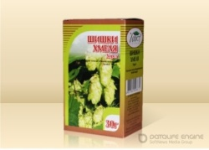 | 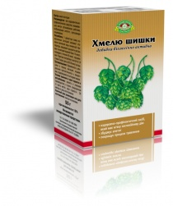 | 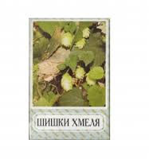 | 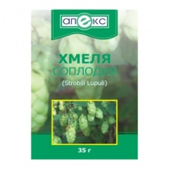
Згідно з нормативним документом ДСТУ 4099:2009 «Хміль. Правила відбирання проб та методи випробовування» в якості показових характеристик при аналізі придатності хмелю до використання виділяють в першу чергу цілісність і правильність будови шишок, їх запах, колір лупуліну і самої шишки. Аромат хмелю повинен бути чистим і стійким, без сторонніх запахів. Шишки хмелю повинні буті тільки жовтувато-зеленими. Сіро-зелений колір свідчить про їх незрілість, а жовто-червоні або коричневі кольори вказують на перезрілість хмелю. Лупулін повинен мати жовтий колір і блиск, з клейкою поверхнею зерен.

Шишкам (суцвіттям) хмелю властиві специфічний аромат та смак. Вони надають пиву приємну «хмільну» гіркоту. Поряд з солодом вони – головний компонент пива. Присутність хмелю збільшує біологічну стійкість пива, а також покращує утворення піни та її стійкість. У пивоварінні використовують висушені шишки культурного хмелю.

Результати проведених досліджень органолептичних показників якості хмелю наведені в таблиці 2.
Таблиця 2 – Результати проведення органолептичної оцінки якості зразків хмелю, що використовується для виготовлення пива
№ зразка | Зовнішній вигляд | Колір | Засміченість | Запах | Смак | Лупулін
1 | еліпсоїдна форма шишок | темно-зелений | наявність листя хмелю | слабо помітний хмелевий | кисло-солодкий смак | золотистий, гладкий, липкий
2 | еліпсоїдна форма шишок | золотисто-зелений | не має сторонніх домішок | без запаху | кисло-солодкий смак | лупулін коричневого кольору, неблискучий
3 | еліпсоїдна форма шишок | золотисто-зелений | не має сторонніх домішок | слабо помітний хмелевий аромат | солодкуватий смак без сторонніх присмаків | золотистий, гладкий, липкий
4 | еліпсоїдна форма шишок | золотисто-зелений | не має сторонніх домішок | слабо помітний хмелевий аромат | кислуватий, пригорілий смак | золотистий, гладкий, липкий
З наведених даних, можна зробити висновок, що зразки № 3 та № 4 за всіма органолептичними показниками відповідають вимогам ДСТУ 4099:2009 «Хміль. Правила відбирання проб та методи випробовування» Зразок № 1 не відповідає вимогам нормативного документу за такими показниками як колір та засміченість. Зразок № 2 не відповідає вимогам стандарту за запахом й показниками якості лупуліну. Шишки цього зразка зовсім не мають запаху, а коричнево-матовий колір лупуліну свідчить про старість хмелю, або порушення умов його зберігання.

